PROGRAMA ANUAL DEL SERVICIO DE VIGILANCIA

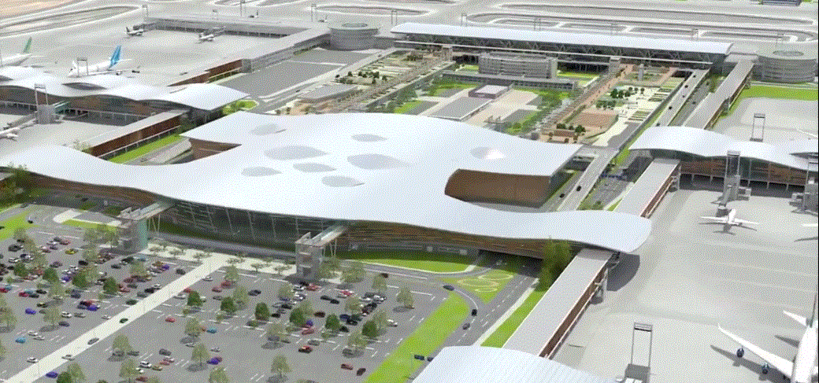

Registro de las revisiones |  | Versión | Fecha de rev. | Páginas / Artículos revisados
 |  | Rev. A  Rev. B | 17 Jul 2015  27 Sept 2015 | Documento original  Por observaciones de la Inspección Fiscal
 |  | Rev. C | 18 Mar 2016 | Cambio de NP
 |  | 1 | 08 Ago. 2016 | Cambio de Formato
 |  | 2 | 03 Oct. 2016 | Rev. anual según BALI
 |  | 3 | 22 Nov 2016 | Revisión según oficio IF AMB 1467/16
 |  | 4 | 12 Ene 2017 | Revisión según oficio IF AMB 1769/16
 |  | 5 | 27 Ene 2017 | Revisión según oficio IF AMB 214/17
 |  | 6 | 03 Jul 2017 | Revisión y actualización anual.

Términos y definiciones |  | SC Nuevo Pudahuel | Sociedad Concesionaria Nuevo Pudahuel
 |  | BALI | Bases de Licitación de la obra pública fiscal denominada “Aeropuerto Internacional Arturo Merino Benítez de Santiago”
 |  | AP AMB | Aeropuerto Internacional Arturo Merino Benítez de Santiago

Objetivo |  | El Programa Anual de Vigilancia tiene como propósito presentar el servicio de vigilancia preventiva y disuasiva, tanto en las áreas públicas del Edificio Terminal como en el área de estacionamientos públicos.

Elaborado por | Alberto Becerra | Sub-Gerente de Operaciones y Seguridad
Revisado por | Alberto Becerra | Sub-Gerente de Operaciones y Seguridad
Aprobado por | Antonio Mendes | Gerente de Operaciones y Mantenimiento

íNDICE
1. esquema de prestaciÓn del servicio, PROTOCOLOS Y PROCEDIMIENTO DE COORDINACIÓN 4
1.1. Generalidades 4
1.2. Permanente coordinación con el Sistema CCTV 6
1.3. Permisos y licencias 6
1.4. Procedimientos 7
2. esquema de turnos Y distribuciÓn del personal dentro del Área de cobertura 9
2.1. Sector de PasajEros y de Carga 10
2.2. Sector de estacionamiento de vehÍculos 11
2.3. ORGANIGRAMA GENERAL……………………………………………………………………………………………………... 11

- esquema de prestaciÓn del servicio, PROTOCOLOS Y PROCEDIMIENTO DE COORDINACIÓN

  - Generalidades

El Servicio de vigilancia es prestado a través de dos subcontratistas que actúan de las siguientes áreas:
- Un subcontratista dedicado al área de estacionamiento de vehículos. En este caso en particular y conforme lo indican sus Bases de Licitación el Operador del estacionamiento prestará el Servicio de Vigilancia.
- Un subcontratista dedicado al Terminal de Pasajeros y de Carga.

La Gerencia de Operaciones y Mantenimiento de SC NUEVO PUDAHUEL es encargada del control y administración del subcontrato del Terminal de Pasajeros y de Carga, en tanto el subcontrato del estacionamiento público de vehículos, será administrado y controlado por la subconcesión adjudicada, ciñendose al Programa Anual de Vigilancia elaborado por SC NUEVO PUDAHUEL.

Los subcontratistas encargados del servicio de vigilancia son responsablel de:
- Velar por el cumplimiento de los estándares del presente Plan de Seguridad y Vigilancia de SC NUEVO PUDAHUEL.
- Procuparse por la prevención de delitos que puedan ocurrir en el área concecionada en protección de las personas y el patrimonio, debiendo incluir en ello la atención frente a accidentes y cualquier hecho que afecte la normalidad de la interacción social. También es del caso consignar que conforme lo señala el Preograma Nacional de Seguridad de la Aviación Civil, en que respecto del ámbito de la seguridad pública, las fuerzas de orden y seguridad pública les corresponde la prevención y represión de delitos en la parte pública del aeropuerto y la vigilancia y patrullaje en las áreas públicas de los Terminales a fin de identificar personas y/o actividades que puedan constituir una amenaza para la aviación civil.
- Adherirse a los planes y programas establecidos por SC NUEVO PUDAHUEL en materia de atención de emergencias que se presenten.
- Adoptar en primera instancia las medidas conducentes a mantener la normalidad y comunicar a SC NUEVO PUDAHUEL todo hecho que requiera la participación de apoyo o el recurso de fuerzas externas (Carabineros, Asistencia de Salud, etc).

La Dirección General de Aeronáutica Civil, determina las amenazas de su competencia en áreas aeronáutica y/o pública, no obstante, ésta instancia, ante otras amenazas puede coordinar participación con otras instituciones, por ejemplo, carabineros, PDI, bomberos, etc.

  - Permanente coordinación con el Sistema CCTV

El subcontratista encargado del área de estacionamiento supervisará el sistema CCTV implementado en esa zona, manteniendo coordinación con el Centro de Operaciones de Nuevo Pudahuel, independientemente que lo haga con las policias y otras instancias acordadas con el subconcesionario.

El subcontratista de las áreas de terminales trabaja en coordinación con:
- El Centro de Operaciones de SC NUEVO PUDAHUEL, donde se opera el sistema CCTV del Terminal de pasajeros y de Carga. Del mismo modo el CCTV operado por la subconcesión de los estacionamienrtos públicos, independientemente de los vínculos con los servicios policiales, mantendrá coodinación con el Centro de Operaciones de Nuevo Pudahuel.

  - Permisos y licencias

- La empresa de seguridad contratada por SC NUEVO PUDAHUEL debe contar con directivas de funcionamiento aprobadas por la DGAC, según Dan 17 02 y autorización de la DASA (Dirección de aeródromos y Servicios aeroportuarios). Asimismo, la Autorización de la Prefectura de Carabineros Santiago Oriente.
- Los guardias deben contar con sus correspondientes cursos OS10 dictado por Carabineros de Chile y de Seguriad Aeroportuaria, que les permite obtener credencial TISPA (Tarjeta de Identificación de Seguridad Privada Aeronáutica), que les permite desempeñarse en recintos aeroportuarios.
- La empresa de seguridad es responsable del cumplimiento de las normas que establece la Ley 3.607, de Funcionamiento de los Vigilantes Privados y de la normativa aeronáutica.

  - Procedimientos

- Se realizarán inspecciones aleatorias a cargo de un supervisor, a fin de efectuar los controles y rondas que aseguren el buen funcionamiento de los servicios, que en el caso del Terminal de Pasajeros incuye los cajeros automáticos ubicados en la parte pública. En este sentido los guardias de la empresa de seguridad contratada deberán cumplir con las siguientes tareas, como también aquellas en que haya merito para su intervención, considerando las normativas vigentes incluidas la de Aduana, en lo pertinente.

- Mantener una actitud de permanente atención a situaciones que les parecan sospechossas, informando oportunamente al Centro de Operaciones NP en el Terminal de Pasajeros como de Carga.
- Cuando no ponga en riesgo su integridad física, retener a personas que sean sorprendidas en delitos flagrantes, conforme lo estipula la ley, para posteriormente ser entregados a Carabineros, por parte del Supervisor de NP.
- Mantener la disciplina en las comunicaciones, transmitiendo solamente mensajes relacionados con la vigilancia y atención al público.
- Sin olvidar su labor primaria de vigilancia, deberá actual con el público con amabilidad y una permanente actitud de servicio.
- Deberá estar capacitado para proceder a la brevedad ante cualquier emergencia que se produzcan en los Terminales, incluye asisitr a personas accidentadas, hasta que se hagan cargo los servicios de salud correspondientes.
- Deberá apoyar en la evacuación ante cualquier emergencia (terremoto, incendio, otros), conforme lo indique la autoridad aeronáutica
- En la eventualidad de encontrar objetos abandonados, procederá a dar cuenta al Supervisor de NP, aislar el lugar hasta que los equipos de Seguridad (Policiales o AVSEC), verifiquen su contrenido.
- La presencia de guardias móviles o fijos, está orientada a la vigilancia y disuación, para evitar actos ilícitos de cualquier índole.
- Controlarán ingreso de personas y vehículo autorizados en las áreas de Proveedores 1 y 2.
- Por su parte los guardias de la empresa contratada, para cubrir servicios de empadronamiento en la zona de carga, actuará de la misma forma como se decribió en puntos anteriores.
- El ingreso al Terminal de Carga, se hará ´premunido de la credencial que emite la DGAC y en el caso de visitas u otra situación circunstancial, mediante el registro que llevarán a cabo luego de las coordinaciones que se hagan con el Supervisor de Nuevo Pudahuel.
- Existe comunicación radial permanente de los Guardias con el Supervisor de la empresa de vigilancia privada y éste con el Centro de Operaciones de NP, con funcionamiento las 24 horas del día.

- esquema de turnos Y distribuciÓn del personal dentro del Área de cobertura

  - Sector de PasajEros
- Servicio de 24 horas.

Esquema de Servicio:
El servicio de vigilancia, considera posiciones fijas y móviles (flexibles), para de esta manera satisfacer de manera preventiva y disuasiva en el edificio Terminal, mediante la presencia física de personal conforme indican las Bases de Licitación y que se prestará en las siguientes posiciones:
Llegada Internacional
Llegada Nacional
Proveedores 1 y 2.
Posiciones móviles en ronda mas un Supervisor (GAMA), que entre sus recorridos considera todas las áreas públicas de los cuatro niveles del terminal y la ubicación de los ATM, conforme a las áreas de competencia de NP.

2.2 SECTOR CARGA
Servicio de 24 horas

Esquema de Servicio:
El servicio de vigilancia, considera posiciones fijas y móviles (flexibles), para de esta manera satisfacer de manera preventiva y disuasiva las siguientes posiciones:
Puerta 1 de Ingreso a Zona Primaria.
Puerta 2 de Ingreso peatonal a Zona Primaria
Puerta 3 E y 3 S, de entrada y salida de Carga Nacional.
Todas las posiciones son fijas, excepto el Supervisor (Gama), quien interactúa entre todos los puntos de empadronamientos, de acuerdo a las áreas de competencia de NP.

  - ORGANIGRAMA general
ESTACIONAMIENTO PÚBLICO
OPERACIONES NP

SUPERV. SEG. PRIV.

VIGILANTES

